|  |
| --- |
| МИНОБРНАУКИ РОССИИ |
| Федеральное государственное бюджетное образовательное учреждение высшего образования **«МИРЭА − Российский технологический университет»**  **РТУ МИРЭА** |

**Институт информационных технологий (ИИТ)**

**Кафедра практической и прикладной информатики (ППИ)**

**ОТЧЕТ ПО ПРАКТИЧЕСКОЙ РАБОТЕ**

по дисциплине «Моделирование бизнес-процессов»

**Практическое занятие № 13**

|  |  |  |  |
| --- | --- | --- | --- |
| Студент группы ИНБО-01-17 | Онищук Н.И. ИКБО 07-22 | (подпись) | |
| Доцент | Шендяпин А.В. | (подпись) | |
| Отчет представлен | « » октября 2024 г. | |  | |

Москва 2024 г.

Цель занятия: отработка применения типизации событий и элемента «Задача», а также маркеров действий при создании моделей процессов в методологии BPMN.

Постановка задачи: на основе выданного преподавателем варианта задания:

а) сформировать текстовое описание бизнес-процесса,

б) построить бизнес-процесс в нотации BPMN,

в) подготовить презентацию для публичной защиты бизнес-процесса, защитить полученную модель.

Результат практического занятия: построенные и сохраненные в файле текстового формата текстовое описание бизнес-процесса, модели бизнес-процесса, презентация бизнес-процесса, представленные преподавателю в конце практического занятия в виде отчета. Студентам также рекомендуется сохранить файл с процессом в формате png для дальнейшей работы с ним на другом практическом занятии.

Задание 1. Построить модель процесса «Приготовить блюдо под заказ». Дополнительные требования сообщает преподаватель на занятии.

Бизнес-процесс приготовления пасты с томатным соусом под заказ можно описать следующим образом:

Получение заказа: Клиент делает заказ в ресторане.

Планирование и подготовка:

Работник кухни получает заказ от официанта, который должен быть приготовлен. Проверяется наличие всех необходимых продуктов.

Приготовление пасты:

Вскипятить воду в большой кастрюле, добавить соль, слить воду. Варить пасту согласно времени, указанному на упаковке (обычно 8–12 минут). Параллельно готовится томатный соус: на сковороде обжариваются чеснок и лук, добавляются свежие или консервированные томаты.

Сборка блюда:

Когда паста готова, она отцеживается и помещается в тарелку. Готовый томатный соус равномерно заливается на пасту.

Подача:

Блюдо подается в соответствии с заказом.

Финансовые операции:

Клиент оплачивает заказ через наличные или электронные методы оплаты.

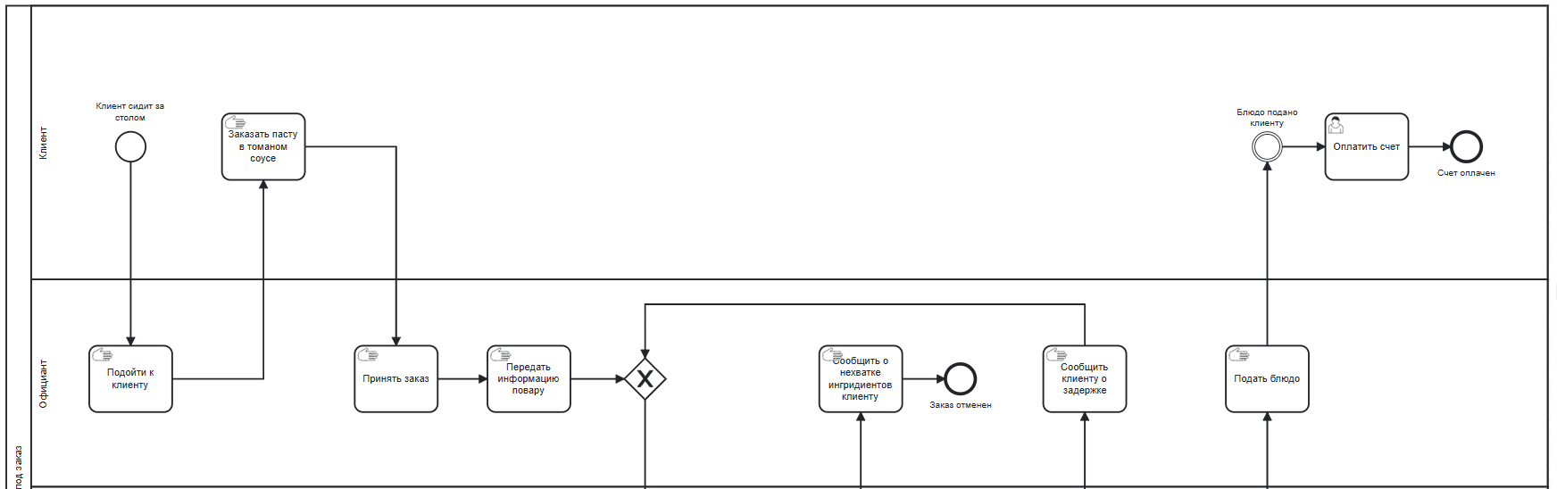

Рисунок 1 – бизнес процесс “Приготовление пасты с томатным соусом под заказ”

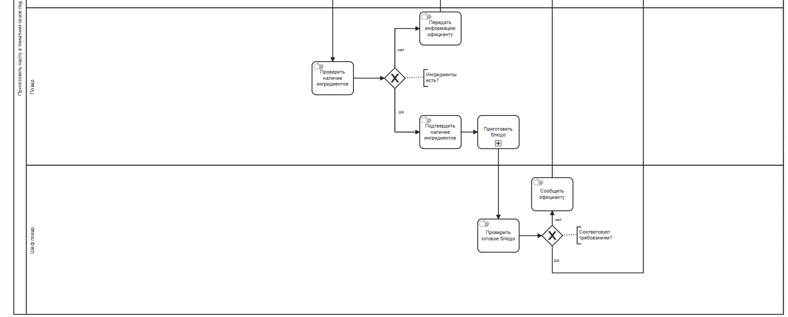

Рисунок 2 – бизнес процесс “Приготовление пасты с томатным соусом под заказ”

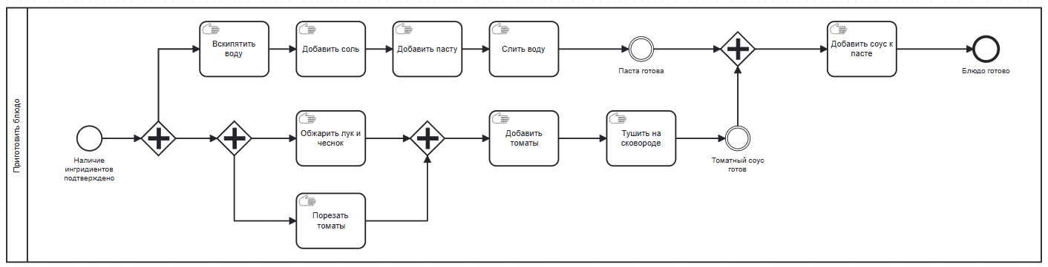

Рисунок 3 – подпроцесс “Приготовить блюдо”

**Список использованных источников и литературы**

1. Размещенное в СДО как «Моделирование бизнес-процессов_Лекция» исправленное и дополненное учебное пособие по «Моделированию бизнес-процессов» [Электронный ресурс]: учебное пособие / Ю. В. Кириллина, И. А. Семичастнов. — М.: РТУ МИРЭА

2. Долганова О. И., Виноградова Е. В., Лобанова А. М. Моделирование бизнес-процессов [Электронный ресурс]: Учебник и практикум для вузов. - Москва: Юрайт, 2020. - 289 с – Режим доступа: https://urait.ru/bcode/450550

3. Каменнова М. С., Крохин В. В., Машков И. В. Моделирование бизнеспроцессов. В 2 ч. Часть 1 [Электронный ресурс]: Учебник и практикум для вузов. - Москва: Юрайт, 2021. - 282 с – Режим доступа: https://urait.ru/bcode/469152

4. Грекул В. И., Коровкина Н. Л., Левочкина Г. А. Проектирование информационных систем [Электронный ресурс]: Учебник и практикум для вузов. - Москва: Юрайт, 2020. - 385 с – Режим доступа: https://urait.ru/bcode/450997